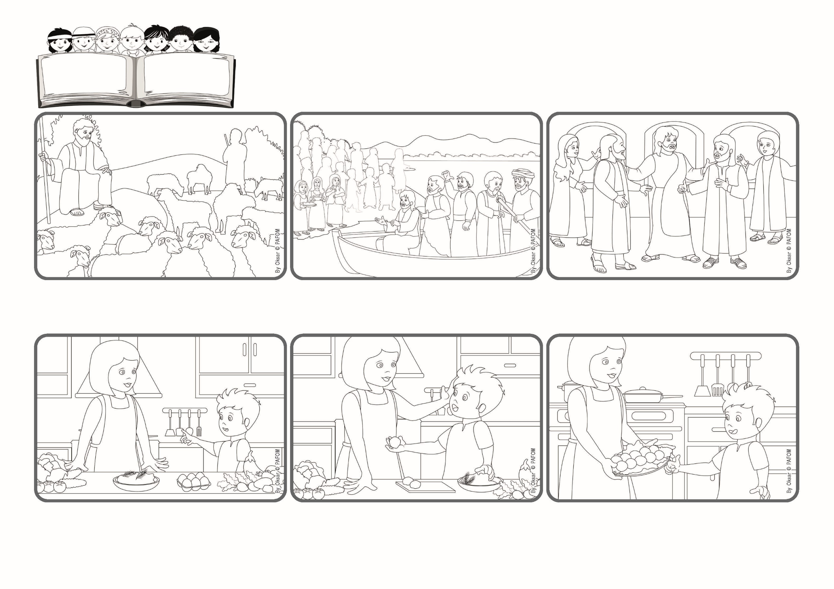

**しゅはわたしのぼくしゃ、わたしはとぼしいことがない。**

**（しへん23・1）**

**ちかくのひとをたいせつにしよう。**

**いのちの**

**ことば**

**ジェン4**

**2024ねん7がつ**



focolare.org/japan

**おかあさんがおしえてくれたことを、はじめました。それをゆうがたつくり、おいしいゆうしょくができました。**

**イエスさまは、あるひ、みながつかれているのをみて、ふねにのせてやすみにいきました。でも、そこにつくと、たくさんのひとたちがまっていたので、あいするためおはなししました。**

**おかあさんはとてもよろこんで、もうつかれてないようでした。こんどいっしょにつくるときも、おかあさんは、ざいりょうをまぜるのが、にがてなので、つかれさせないようにしようとおもいました。　　　（オランダのダミオン）**

**おやすみのひに、おかあさんはおりょうりをしなければなりませんが、ちょっとつかれていました。わたしにてくだってといいました。わたしは「いいよ」といって、ハンバーグをてつだいました。**

**ひつじかいのもとでたうさんのひつじが、あんしんしてくさをたべています。ひつじかいは、とおくのいしにすわって、オオカミがおそってこないか、みまもっています。じぶんのひつじたちをあいして、やしなっています。**

**こイエスさまはいつもちかくにいてくださり、わたしたちのことをきにかけてくださいます。わたしたちが、みちにまようこと、ひとりぼっとかんじることをのぞまれません。わたしたちをあいして、ちかくでやしなってくださいます。**

**ジェン４とは、キアラ・ルービックが創立したフォコラーレの子どもたちです。**

**© PAFOM, フォコラーレ www.focolare.org. イラストと文-ジェン４センター監修**